Guía No. 01
Nombre EE:
Grado: TRANSICION
Área:
Fecha de recibido:
Fecha de Entrega:
Nombre del estudiante:

Objetivos de aprendizaje:
1. Reconoce las emociones y comprende los sentimientos que vienen provocados por distintas situaciones.
2. Identifica en su contexto colores primarios y secundarios

INTRODUCCIÓN

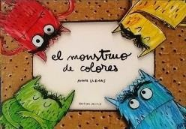
Esta guía, va a orientar el trabajo que vas a realizar en compañía de tus familiares o acompañantes, haciendo uso del cuento “El monstruo de colores”, texto tomado de la colección semilla. Te adjuntaré el archivo del cuento. Si tienes internet puedes disfrutarlo en video en el siguiente enlace: https://www.youtube.com/watch?v=__NmMOkND8g

¡Recuerda¡

Es importante que padres o cuidadores establezcan rutinas de trabajo al igual que los espacios propicios y motivadores para el estudio en casa.
Antes de empezar a desarrollar las actividades lávate bien las manos y ten todos los materiales que te voy a indicar: cuaderno, 2 hojas de block, colores, vinilos, lápiz, revistas viejas, tijeras, espejo, pegante.

¿Qué voy a aprender?

- Vamos a iniciar buscando un lugar agradable con buena ventilación y luz, tenemos a la mano el celular con el cuento “El monstruo de colores” o si tienes en casa una impresora lo puedes imprimir con ayuda de un adulto.
- Antes de iniciar con la lectura, observen los dibujos. Sin decirle el título o nombre del cuento le preguntamos:
  - ¿De qué crees que va a tratar el cuento?
  - ¿Todos los dibujos tienen el mismo color?
  - ¿Cuál es tu color favorito y por qué?
  - ¿Te imaginas como sería la naturaleza sin color?
  - Cuándo te castigan en casa ¿Cómo te sientes?
Señor padre de familia o cuidador permítale al niño responder cada pregunta, sea paciente. No lo regañe!, anímelo siempre, está pequeño y requiere de su ayuda y comprensión.

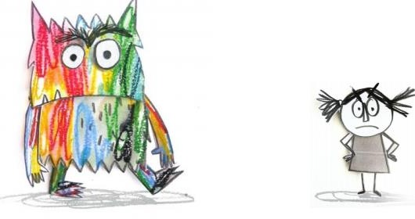

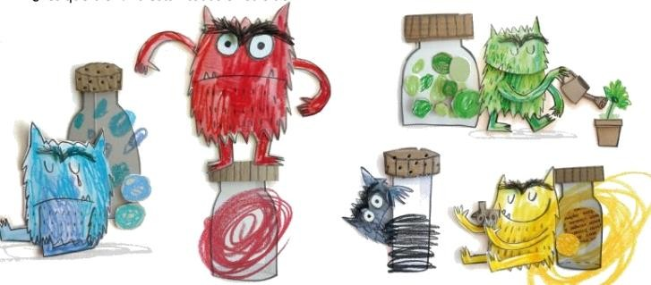


- Ahora pide a tu madre, padre o cuidador que te lea el cuento con buena entonación, teniendo en cuenta que tú puedas ver el texto y los dibujos del mismo.
- Después de la lectura decirle al niño que exprese
  - ¿Qué entendió?
  - ¿Por qué el monstruo cambiaba de color?
  - ¿Qué sentía el monstruo que lo motivaba a cambiar de color?

Si el niño no identifica los colores ¡no se desespere¡ en las siguientes actividades él lograra conocer los colores primarios y secundarios y alcanzara a relacionarlos con las emociones (rabia, alegría, tristeza, miedo y calma).
Apenas empezamos nuestra aventura que sé que te gustará muchísimo porque habrá juego, música, trabajos manuales y muchos aprendizajes

No olvides que, puedes llamarme o escribirme
al WhatsApp todos los días en el transcurso de la mañana para aclarar dudas.

Lo que estoy aprendiendo

Vas a empezar tú aprendizaje, primero apreciados familiares o cuidadores facilítele el celular al niño para que observe el video de la canción que le enviare a su whatsApp o si lo prefiere puede acceder por este link o enlace del video recuerde debe tener acceso a internet para hacerlo, https://youtu.be/XKnRkZgp3Rs.
Repítala las veces que sea posible hasta que el niño se la aprenda hágalo paso a paso.
¡Recuerda¡ tiene toda la semana para lograrlo, no lo presione hágalo pasito a pasito, lo importante es que el niño identifique las emociones que sentía el monstruo en la canción y las relacione con el color correspondiente.

Letra de la canción

Te voy a contar una gran verdad para ayudarte cada día Mil emociones vas a sentir a largo de tu vida.
Alegría, tristeza, miedo, ira y amor son parte de tus emociones Tienes que conocerlas y aprender a expresarlas y aceptarlas por igual.
Si quieres reír, si quieres llorar, necesitas emociones expresarlo
Si te enfadas quizás o algo miedo te da, respira hondo vamos hablarlo
Alegría, tristeza, miedo, ira y amor son parte de tus emociones
Tienes que conocerlas y aprender a expresarlas y aceptarlas por igual (se repite)
Alegría, tristeza, miedo, ira y amor son parte de tus emociones
y si alguien conoces que quieras ayudar ponte siempre en su lugar.

Antes de continuar con las emociones debes identificar ¿cuál son los colores primarios y secundarios? Es importante que conozcas que los colores primarios son aquellos que no se pueden obtener a través de la mezcla de ningún otro color.

- Colores primarios: rojo, amarillo y azul.


¡Presta mucha atención¡ Cuando se mezclan dos colores primarios en igual cantidad se obtiene un color secundario
- Colores secundarios: verde, naranja y violeta



Ahora que ya conoces los colores primarios y secundarios, ahora, ¡vas a recordar¡ los colores y las emociones que sentía el monstruo cuando le pasaba algo diferente. Las emociones son respuestas cuando algo nos pasa, estamos tristes cuando perdemos algo que queremos mucho, felices cuando nos regalan un juguete, miedosos cuando escuchas un ruido o quedas a oscuras en el cuarto y en calma cuando todo está en silencio y puedes dormir tranquilo o enojado cuando te castigan.


¡Recuerda que!
Cuando estés enojado no debes golpear, morder o patear a los demás, debes respirar hondo o quedarte callado así evitas peleas o problemas. Si practicas estas indicaciones un súper humano serás.

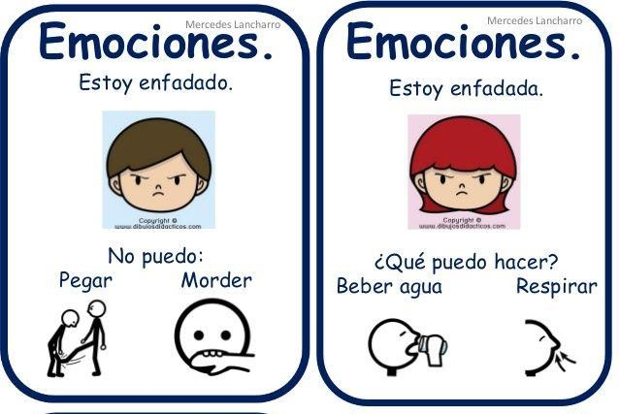

No olvides que, puedes llamarme o escribirme
al WhatsApp todos los días en el transcurso de la mañana para aclarar dudas.

Practico lo que aprendí

Ya teniendo en cuenta lo aprendido, vas a realizar actividades prácticas en el cuaderno o block sin rayas y otros ejercicios de movimiento del cuerpo, donde demuestres tus emociones.



Ubícate frente a un espejo y practica con gestos las diferentes emociones, tristeza, ira o rabia, alegría, miedo o susto y calma o tranquilidad. Observa los ejemplos, se creativo y exprésate. Tengan en cuenta padres o cuidadores dicen una a una las emociones para que el estudiante las muestre en el espejo.

Realiza la lectura del cuento el “monstruo de colores y el visitante”, que te enviare al WhatsApp.
Ahora elabora un dibujo de las emociones que has sentido en casa desde que estas encerrado y no has podido volver a la escuela coloréalo como te enseño el monstruo de los colores. Queridos familiares o cuidadores tómale una foto y envíala a la maestra y no olvides guardar los trabajos para cuando volvamos a clase realizaremos las exposiciones de arte en el salón.
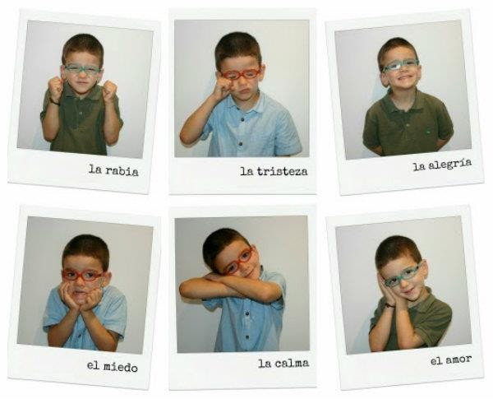
A continuación emplea el cuaderno de rayas, completa las caritas que correspondan a cada emoción y píntalas según los colores vistos en el cuento. Familiares o cuidadores dibújale 3 círculos, indicándole al niño la emoción que debe representar, el niño debe realizar en la carita ojos y boca demostrando la emoción que se le indique, observa la imagen.


Calma tristeza rabia

Llegó la hora del movimiento en casa, reúnete con tu familia y construyan un juego o ronda pueden utilizar botellas plásticas, bolas de trapo, baldes, juguetes lo que deseen.
La familia jugará con el niño llevándolo a que exprese la alegría y la sonrisa, en este espacio brinquen salten, corran lo que idearon realizar,
Cuando el niño esté bien disfrutando del juego, pregúntele:
¿De qué color estas hoy?

Graba un video de 1 minuto en familia realizando el juego y envíalo a tu maestra.

¿Cómo sé que aprendí?
Responde 6 preguntas de forma verbal donde menciones uno a uno los momentos donde has experimentado las emociones que hemos trabajado. Las cual debes entregar al profesor como se indica en las recomendaciones de abajo

- ¿Qué te hace sentir triste?
- ¿Qué te hace dar rabia?
- ¿Qué hacer para controlar la rabia?
- ¿A qué le tienes miedo?
- ¿En qué momento te sientes en calma?
- ¿Qué te causa alegría?

¡Recomendaciones para entregar las actividades al profesor!

Apreciados padres o cuidadores: las respuestas deben ser grabadas en su celular y ser enviadas al grupo de WhatsApp del curso dispuesto para este fin, en la fecha que aparece al inicio de la guía.
Ese mismo día se hará entrega de la guía No. 02 por el mismo medio o impreso a quien no tenga acceso a lo virtual.

Ten presente que en horas de la mañana en fecha que se fijará, se hará entrega la guía No. 03, ese mismo día se entregará unas orientaciones básicas para continuar con rutinas de ejercicios físicos, estrategia que llamamos “me muevo en casa”

¿Qué aprendí?

Reflexiona con tus familiares o cuidadores en la herramienta de autoevaluación de los aprendizajes, marcando una X en la casilla que consideres acertada según los resultados del estudiante. ¡Debes de ser muy sincero!

Veamos si lo conseguí | Registro de cumplimiento
Veamos si lo conseguí | SI   | NO   | PARCIALMENTE  
El niño identifica los colores primarios y
secundarios en los objetos o imágenes que hay en la casa
El niño ha reconocido las emociones y su
relación con los colores
El niño se interesa por realizar las
actividades asignadas en casa
El niño ha mezclado colores primarios en igual cantidad y ha experimentado como se
obtiene el nuevo color
El niño demuestra manejo de sus emociones en casa, ejemplo se controla
cuando tiene rabia

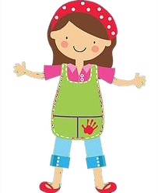


Hemos llegado al final
¡Felicitaciones por tu esfuerzo y compromiso!

